建设项目环境影响报告表
（污染影响类）

项目名称： 年产5300吨智能卡项目
建设单位（盖章）：江阴奥翔薄膜科技有限公司
编制日期： 2023年8月

中华人民共和国生态环境部制

一、建设项目基本情况
建设项目名称 | 年产5300吨智能卡项目
项目代码 | 2307-320259-89-03-778887
建设单位联系人 | 陈** | 联系方式 | 139***52
建设地点 | 江苏省无锡市江阴市申港街道海港路18-8号
地理坐标 | （ 120 度10分45.383秒，31度54分35.163秒）
国民经济  行业类别 | C2929  塑料零件及其他  塑料制品制造 | 建设项目  行业类别 | 二十六、橡胶和塑料制品业  53塑料制品业
建设性质 | £新建（迁建）  □改建  R扩建  □技术改造 | 建设项目  申报情形 | R首次申报项目  £不予批准后再次申报项目  £超五年重新审核项目  □重大变动重新报批项目
项目审批（核准/  备案）部门（选填） | 江苏江阴临港经济开发区  管理委员会 | 项目审批（核准/  备案）文号（选填） | 江阴临港备  〔2023〕210号
总投资（万元） | 8000 | 环保投资（万元） | 50
环保投资占比（%） | 6.25 | 施工工期 | 1个月
是否开工建设 | R否  £是： | 用地（用海）  面积（m²） | 7730
专项评价设置情况 | 表1-1 专项评价设置原则
  专项评价的类别 | 涉及项目类别 | 专项设置情况
  大气 | 排放废气含有毒有害污染物，二噁英、苯并[a]芘、氰化物、氯气且厂界外500米范围内有环境空气保护目标的建设项目 | 本项目排放的废气不涉及二噁英、苯并[a]芘、氰化物、氯气等有毒有害污染物，故不设置大气专项评价。
  地表水 | 新增工业废水直排建设项目（槽罐车外送污水处理厂的除外）；新增废水直排的污水集中处理厂 | 本项目无生产废水排放，生活污水经化粪池预处理后接管至光大水务（江阴）有限公司澄西污水处理厂集中处理，尾水排入老夏港河。无直排废水，故不设置地表水专项评价。
  环境风险 | 有毒有害和易燃易爆危险物质存储量超过临界量3的建设项目 | 本项目有毒有害和易燃易爆危险物质存储量小于临界量，故不设置环境风险专项评价。
  生态 | 取水口下游500米范围内有重要水生生物的自然产卵场、索饵场、越冬场和洄游通道的新增河道取水的污染类建设项目 | 本项目不涉及新增河道取水，因此无须设置生态专项评价。
  海洋 | 直接向海洋排放污染物的海洋工程建设项目 | 本项目未向海洋排放污染物，因此不设置海洋专项评价。
规划  情况 | ①规划名称：《江阴临港经济开发区工业片区控制性详细规划（2011-2030）》  审批机关：江阴市人民政府  审批文号：澄政复〔2013〕42号  ②规划名称：江阴市工业园区升级改造领导小组办公室出具《关于印发《江阴市镇（街）工业园区四至范围》的通知》（2022.1.28）  审批文号：澄工改办〔2022〕1号
规划环境影响  评价情况 | 规划环评：《江阴市申港镇工业集中区环境影响报告书》  审批单位：原江阴市环境保护局审批  审批文号：澄环管【2008】19号
规划及规划环境影响评价符合性分析 | 一、规划相符性  - 《江阴临港经济开发区工业片区控制性详细规划》相符性：本项目建设地位于江阴市海港大道18-8号，项目建设地属于二类工业用地，位于规划中的申港工业集中区，符合土地利用规划。  - 《江阴市工业园区升级改造领导小组办公室文件》（澄工改办〔2022〕1号文）相符性：临港开发区工业园区四至范围包括石庄工业园区、石庄南工业园区、利港工业园区、申夏工业园区、数字创新港等。其中申（港）夏（港）工业园区中特色工业园区（数字创新港）范围为：东至海港大道，西至申港河、亚包大道，南至福星路、港城大道，北至滨江西路。本项目建设地位于申（港）夏（港）工业园区中特色工业园区（数字创新港）范围内，本项目选址符合用地规划。
其他符合性分析 | 1、“三线一单”相符性分析  （1）生态保护红线  本项目位于江阴市海港路18-8号，结合《江苏省国家级生态保护红线规划》（苏政发〔2018〕74号）、《江苏省生态空间管控区域规划（苏政发〔2020〕1号）》和《无锡市“三线一单”生态环境分区管控实施方案》，本项目与国家级及江苏省生态红线最近保护目标之间关系见下表1-3。  （2）环境质量底线  根据建设项目所在区域环境现状调查和污染物排放情况，本项目无生产废水排放，生活污水经预处理后接入光大水务（江阴）有限公司澄西污水处理厂达标排放，废气达标排放，固废均得到妥善处理，噪声对周边影响较小，本项目的建设对区域环境质量影响较小，符合环境质量底线的相关规定。  （3）资源利用上线  本项目所使用的资源为水，能源主要为电能，物耗及能耗水平均较低。项目用水由区域自来水管网提供，用电由市政供电系统提供，能满足项目供水、供电要求，不会突破区域资源上限。  因此，本项目的建设符合资源利用上线的要求。  （4）环境准入负面清单  本项目建设地位于申港街道工业集中区，位于重点保护单元，本次环评对照《无锡市“三线一单”生态环境分区管控实施方案》和《申港街园产业准入负面清单依据》（申委发〔2018〕86号）进行说明，具体见表1-4和表1-5。  综上，本项目符合“三线一单”要求。  2、产业政策相符性  对照国家《产业结构调整指导目录（2019年本）》（2021年修订），本项目不属于其中的限制类、淘汰类，属于允许类。  对照《无锡市内资禁止投资项目目录（2015年本）》（锡政办发〔2015〕182号），本项目不在禁止投资的范围内。  对照《无锡市产业结构调整指导目录（试行）》（锡政办发〔2008〕6号），本项目不属于其中的限制类、淘汰类，属于允许类。  对照《市政府办公室关于转发市经信委无锡市制造业转型发展指导目录（2012年本）的通知》（锡政办发〔2013〕54号），本项目不属于其中的限制类、淘汰类，属于允许类。  对照《江阴市产业结构调整指导目录（2008年本）》，本项目不属于其中的限制类、淘汰类，属于允许类。  本项目由江苏江阴临港经济开发区管理委员会出具备案证（江阴临港备〔2023〕210号），故本项目的建设符合国家及地方产业政策。  由上表可知，本项目符合国家及地方政策中相关要求。

二、建设项目工程分析
建设内容 | - 项目概况  江阴奥翔薄膜科技有限公司位于江阴市海港大道18-8号，原名江阴奥翔影像材料有限公司，于2021年3月10日变更为江阴奥翔薄膜科技有限公司。企业租用江阴隆盛钢材加工有限公司闲置厂房进行生产。原《相纸、打印纸、证卡用材料及其他影像材料的生产、加工、销售项目》环境影响报告表于2007年12月19日通过江阴市环境保护局审批，并于2014年9月1日通过环保“三同时”竣工验收。  随着社会不断发展，为适应市场需求，提升竞争力和产品质量，企业拟淘汰RC相纸的生产，同时租用江阴隆盛钢材加工有限公司闲置厂房5000平方米、 江阴中卡新材料有限公司闲置厂房2730平方米，购置五辊压延机、行星机、高速混合机、粉碎机等设备共计88台套，形成年产5300吨智能卡的生产能力。  根据《中华人民共和国环境影响评价法》和《中华人民共和国环境保护法》等有关法律法规的规定，项目需开展环境影响评价工作。对照《建设项目环境影响评价分类管理名录》（2021年版，2021年1月1日起施行），本项目属于“二十六、橡胶和塑料制品业53塑料制品制造”中“其他（年用非溶剂型低VOCs含量涂料10吨以下的除外）”，应该编制环境影响报告表。  江阴奥翔薄膜科技有限公司委托江苏锡澄环保产业有限公司开展该项目环境影响评价工作。接受委托后，环评工作组进行了实地踏勘和资料收集，在工程分析的基础上，编制了本项目环境影响报告表。  2、工程内容  本项目利用租用厂房进行建设，主体工程主要包括厂房内部布局调整、生产设备的安装、调试等；公用工程和辅助工程包括贮运工程、环保工程和其他配套工程的完善建设。建设项目主体工程和产品方案见表2-1，公用和辅助工程见表2-2。  表2-1 建设项目主要产品及产能情况  3、建设项目地理位置、厂区平面布置及厂界周围500米土地利用现状  本项目建设地位于江阴市海港大道18-8号，具体地理位置见附图1。
  序号 | 工程名称 | 产品名称 | 设计能力（吨/年） |  |  | 年运行  时数
  序号 | 工程名称 | 产品名称 | 扩建前 | 扩建后 | 增减量 | 年运行  时数
  1 | 综合车间、翔工车间 | 带胶膜 | 1800 | 1800 | 0 | 7200小时
  2 | 综合车间、翔工车间 | 彩喷相纸 | 120 | 120 | 0 | 7200小时
  3 | 综合车间、翔工车间 | RC相纸 | 3000 | 0 | -3000 | 7200小时
  4 | 综合车间、翔工车间 | 智能卡 | 0 | 5300 | +5300 | 7200小时
工艺流程和产排污环节 | 1、生产工艺流程  本项目主要从事智能卡基片的生产，生产工艺见下图（G-废气、S-固废、N-噪声、W-废水）。  PVC粉  投 料  投料楼内密闭  G1粉尘  钛白粉、助剂、颜料、稳定剂、润滑剂  分 筛  S1杂质  N1噪声  自动计量  人工投料  增强剂  高速搅拌  N2噪声  低速搅拌  N3噪声  隔套冷却水  G2有机废气和氯化氢  挤 出  导热油加热  N4噪声  G3有机废气和氯化氢  压 延  导热油加热  N5噪声  经粉碎后直接回用  压 纹  N6噪声  辊筒冷却  隔套冷却水  切 边  S2边角料  N7噪声  中心收卷  N8噪声  粉 碎  定长切片  S3边角料  N9噪声  N11噪声  精 切  S4边角料  N10噪声  检 验  S5废品  成品  图2-3 智能卡工艺流程及产污环节图

三、区域环境质量现状、环境保护目标及评价标准
总量  控制  指标 | 项目建设地所在区域属于太湖流域三级保护区，且属于“双控区”，结合项目排污特征，确定本项目总量控制因子：  水污染物总量控制因子：COD、氨氮、TP、TN；特征因子：SS。  废气：挥发有机物、颗粒物；特征因子：氯乙烯、HCL  固废：各种固体废物。  扩建后全厂生活污水接管总量为4110t/a，COD、SS、氨氮、总磷、总氮排放量分别为0.2415t/a、0.0771t/a、0.02t/a、0.0021t/a、0.0493t/a，根据总量控制原则，本项目水污染物排放总量在临港经济开发区控源截污指标内平衡，SS排放总量为0.0771t/a，作为环保部门考核指标。  扩建后全厂废气污染物排放量为：颗粒物0.138t/a、挥发性有机物4.767t/a（较原项目削减0.175t/a），新增颗粒物总量可在临港经济开发区内平衡，挥发性有机物总量可在厂内平衡。  固体废物全部实现综合利用或处置，零排放，符合总量控制要求。

四、主要环境影响和保护措施
施  工  期  环  境  保  护  措  施 | 本项目利用现有厂房进行建设，施工期对周围环境产生的影响主要是生产设备安装和调试期间产生的废气、噪声和少量建筑垃圾。废气主要源于运输车辆所排放的废气、少量扬尘；噪声主要是运输机械和安装设备产生的噪声；固体废弃物主要为少量建筑垃圾和设备包装箱等。  为防止建设项目在建设期间发生上述环境污染的现象，使建设项目在建设期间对周围环境的影响尽可能小，建议采取以下的污染防治措施：  ①合理安排设施的使用，减少噪声设备的使用时间；②对施工产生的固体废物，应尽可能利用或及时运走；③注意清洁运输，防止在装卸、运输过程中的撒漏、扬尘及噪声；④施工期生活污水经化粪池处理后接管污水处理厂；⑤建设单位应做好施工期管理工作，以减小对周围环境的影响。  由于施工期较短，对当地环境空气、水环境、声环境、土壤环境影响时间较短，并且施工结束，以上影响立即消失，故不会降低当地环境质量现状类别。

运营  期环  境影  响和  保护  措施 | 1、废气  根据生产工艺分析，本项目废气主要为投料、人工投料产生的粉尘，挤出机压延工序产生的挥发性有机物、氯化氢。  本项目废气经污染治理措施处理后，FQ-1、FQ-2排放的挥发性有机物、氯乙烯、氯化氢浓度及排放速率可达到《大气污染物综合排放标准》（DB32/4041-2021）表1标准；厂区内挥发性有机物无组织排放监控点浓度可达江苏省地方标准《大气污染物综合排放标准》（DB32/4041-2021）中表2标准；颗粒物、挥发性有机物、氯乙烯、氯化氢无组织排放浓度可达到《大气污染物综合排放标准》（DB32/4041-2021）表3标准。卫生防护距离内无敏感保护目标，对周围大气环境影响较小。  2、废水  本项目废水主要为低速搅拌工序隔套冷却水、辊筒冷却工序隔套冷却水、挤出机隔套冷却水。  3、噪声  全厂噪声源主要为高速混合机、冷拌机、粉碎机等生产设备以及风机、空压机等辅助设备，噪声源强≤88dB(A)。  各厂界环境噪声可达《工业企业厂界环境噪声排放标准》(GB12348-2008)中3类标准。  因此，本项目噪声排放对周围环境影响较小，噪声防治措施可行。  4、固体废物  本项目固废主要为分筛工序产生的杂质，切边、定长切片、精切、工序产生的边角料，检验工序产生的废品，布袋除尘装置收集的滤尘，原料使用产生的废包装桶，“静电油烟净化+二级活性炭吸附装置”产生的废油、废活性炭，设备检修产生的废油以及生活活动产生的生活垃圾。  本项目固废采取上述治理措施后，各类固废均能得到合理处置，不产生二次污染，不会对周围环境产生影响。  6、生态  本项目建设地江阴市海港大道18-8号 ，企业租用江阴隆盛钢材加工有限公司闲置厂房、江阴中卡新材料有限公司闲置厂房进行建设，不新增用地，且用地范围内及周边均无生态环境保护目标，对生态环境基本无影响，故不开展生态环境影响评价工作。  7、环境风险  确定本项目环境风险潜势为Ⅰ，环境风险评价工作等级为简单分析。  据分析，本项目主要事故源来自原辅料存放处。通过成熟、可靠的防范措施可得到很好的控制，可最大限度地降低风险事故发生概率。综上，项目环境风险程度较低，环境风险处于可接受水平，项目的风险防范措施可行，项目从环境风险角度可行。  8、电磁辐射  本项目不涉及电磁辐射，无电磁辐射影响。

五、环境保护措施监督检查清单
内容  要素 | 排放口（编号、  名称）/污染源 | 污染物项目 | 环境保护措施 | 执行标准
 |  |  |  | 排放浓度  mg/m³ | 排放速率  kg/h | 排放标准
大气环境 | FQ-2/  挤出、压延工序 | 挥发性有机物 | 静电油烟净化 +二级活性炭吸附装置 | 60 | 3 | 大气污染物综合排放标准（DB32/4041-2021）  表1标准
大气环境 | FQ-2/  挤出、压延工序 | 氯化氢 | 静电油烟净化 +二级活性炭吸附装置 | 10 | 0.18 | 大气污染物综合排放标准（DB32/4041-2021）  表1标准
大气环境 | FQ-2/  挤出、压延工序 | 氯乙烯 | 静电油烟净化 +二级活性炭吸附装置 | 5 | 0.54 | 大气污染物综合排放标准（DB32/4041-2021）  表1标准
大气环境 | FQ-3/  挤出、压延工序 | 挥发性有机物 | 静电油烟净化 +二级活性炭吸附装置 | 60 | 3 | 大气污染物综合排放标准（DB32/4041-2021）  表1标准
大气环境 | FQ-3/  挤出、压延工序 | 氯化氢 | 静电油烟净化 +二级活性炭吸附装置 | 10 | 0.18 | 大气污染物综合排放标准（DB32/4041-2021）  表1标准
大气环境 | FQ-3/  挤出、压延工序 | 氯乙烯 | 静电油烟净化 +二级活性炭吸附装置 | 5 | 0.54 | 大气污染物综合排放标准（DB32/4041-2021）  表1标准
大气环境 | 厂区内 | 挥发性有机物 | 加强通风 | 6 | / | 大气污染物综合排放标准（DB32/4041-2021）  表2标准
大气环境 | 厂界 | 挥发性有机物 | 加强通风 | 4 | / | 大气污染物综合排放标准（DB32/4041-2021）  表3标准
大气环境 | 厂界 | 氯化氢 | 加强通风 | 0.05 | / | 大气污染物综合排放标准（DB32/4041-2021）  表3标准
大气环境 | 厂界 | 氯乙烯 | 加强通风 | 0.15 | / | 大气污染物综合排放标准（DB32/4041-2021）  表3标准
大气环境 | 厂界 | 颗粒物 | 布袋除尘装置 | 0.5 | / | 大气污染物综合排放标准（DB32/4041-2021）  表3标准
地表水环境 | / | / | / | / | / | /
声环境 | 综合车间、翔工车间 | 噪声 | 选用低噪声设备，采取隔声减振措施，加强设备维护保养 | 《工业企业厂界环境噪声排放标准》（GB12348-2008）中3类标准
电磁辐射 | / | / | / | /
固体废物 | 本次设置一座危废仓库50m²，主要贮存废活性炭、废机油、废包装桶，危废采取分类暂存，并定期委托处置。 危险废物贮存按照《危险废物贮存污染控制标准》（GB18597-2023）、《危险废物收集储存运输技术规范》（HJ2025-2012）相关规定要求以及《省生态环境厅关于进一步加强危险废物污染防治工作的实施意见》（苏环办〔2019〕327号）要求进行危险废物的贮存。  本次设置一座一般固废仓库50m²，主要贮存滤尘、杂质，一般固废分类暂存，并外售综合利用。  本项目生活垃圾定期由环卫所清运。
土壤及地下水  污染防治措施 | （1）源头控制，加强设备和各构筑物的巡视和监控。在项目运营过程中，要定期对设备进行维护，保持设备和建、构筑物运行处于良好的状态，避免跑、冒、滴、漏现象产生。  （2）分区防控，厂区应划分为重点防渗区、一般防渗和简单防渗区，不同的污染物区，采取不同等级的防渗措施，并确保其可靠性和有效性。
生态保护措施 | /
环境风险  防范措施 | （1）完善危险物质贮存设施，加强对物料储存、使用的安全管理和检查，避免物料出现泄漏。  （2）落实安全检查制度，定期检查，排除火灾隐患；加强厂区消防检查和管理，在厂区按照消防要求设置灭火器材。  （3）要加强对各岗位员工进行风险意识、风险知识、安全技能、规章制度、应变能力等素质等各方面的培训和教育。  （4）企业应当按照安全监督管理部门和消防部门要求，严格执行相关风险控制措施。  （5）企业编制突发环境事件应急预案，配备应急器材，在发生泄漏、火灾和爆炸等事故时控制泄漏物和消防废水进入下水道。企业应完善突发环境事故应急措施。  （6）做好总图布置和建筑物安全防范措施。  （7）准备各项应急救援物资。  （8）仓库区禁止吸烟，远离火源、热源、电源，无产生火花的条件，禁止明火作业；设置醒目易燃品标志。
其他环境  管理要求 | 建设单位需加强环境管理，建立一套完善的环保监督、管理制度，包括原辅材料储运管理制度、水电能源节能降耗制度、污染防治措施维护管理制度、排污许可制度、信息公开制度等。切实落实各项环保治理措施，并保证正常运行，确保各项污染物达标排放。  根据固定污染源排污许可分类管理名录（2019年版），本项目属于“二十四，橡胶和塑料制品业”中“塑料零件及其他塑料制品制造 2929”，产量未达到1万吨及以上，且不涉及通用工序中重点和简化管理工序，属于排污登记管理类别。

六、结论
综上所述，本项目从环保的角度出发，在坚持“三同时”原则并按照本报告中提出的各项环保措施治理后是可行的。



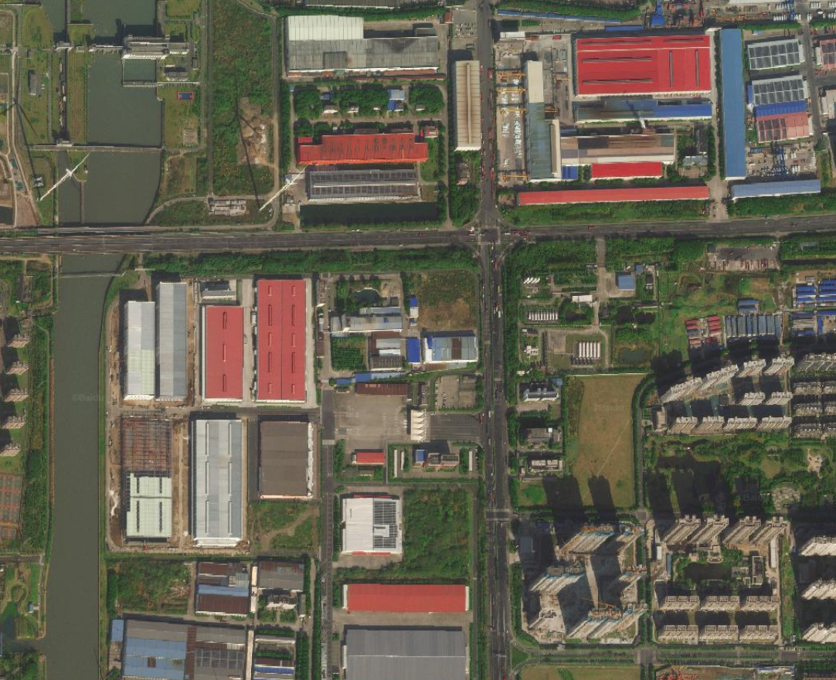
双马机
电制造
380m
恒大悦府
瑞富花园
海

港

大

道
滨 江 西 路
人民法院
天然气生产
输配中心
江阴长发耐指
纹钢板公司

长鹏再生资源

江阴康瑞卫智
达科技有限责任公司
江苏协辉
动力科技
有限公司
江苏会有科技有限公司
江阴保税物流中心
固废分拣集散中心
双马机
电制造
顺达物流
江阴振联钢板有限公司

380m
380m
河
保税区厂房
沟
保税区厂房
新

注： 项目建设地 ； 翔工车间； 综合车间；
项目建设地厂界500米范围； 本项目卫生防护距离为翔工车间周边100米、综合车间周边100米形成的包络线范围。

本项目卫生防护距离为发泡组装车间周边100米、综合车间周边50米形成的包络线范围。

0 100m 200m
附图3 项目建设地厂界500米范围图 比例
0
80
160m
附图3 建设项目厂界周围500米土地利用现状 比例

